微机原理习题

1. 设 8255A 的 A 口、 B 口、 C 口和控制字寄存器的端口地址分别为 80H 、 82H 、 84H 和 86H 。

要求 A 口工作在方式 0 输出， B 口工作在方式 0 输入， C 口高 4 位输入，低 4 位输出，试编写 8255A 的初始化程序。

MOV AL ， 10001010B ；方式控制字

OUT 86H ， AL

2. 8255A 的 A 口、 B 口、 C 口和控制字寄存器的端口地址分别为 80H 、 82H 、 84H 和 86H ，要求 PC4 输出高电平， PC5 输出低电平， PC6 输出一个正脉冲，试写出完成这些功能的指令序列。

MOV AL ， 00001001B ； PC4 输出高电平

OUT 86H ， AL

MOV AL ， 00001010B ； PC5 输出低电平

OUT 86H ， AL

MOV AL ， 000001100B ； PC6 先输出低电平

OUT 86H ， AL

MOV AL ， 00001101B ； PC6 再输出高电平

OUT 86H ， AL

MOV AL ， 00001100B ； PC6 再输出低电平，形成一个正脉冲

OUT 86H ， AL

3. 8255A 的口地址为 80H ～ 83H ， 8253 的口地址为 84H ～ 87H ，

（ 1 ）若 A 口接 8 个开关 K7 ～ K0 ， B 口接 8 个指示灯 LED 7 ～ LED0 ，当开关合上时相应的

指示灯亮，断开时灯灭，要求每隔 0.5s 检测一次开关状态，并在 LED 上显示出来，试画出

硬件连线图，编写实现这种功能的程序。

（ 2 ）若把接在端口 A 上的开关去掉，要求接在端口 B 上的指示灯轮流熄灭，每只灯熄灭 1

秒钟，请编程实现这种功能。

答：（ 1 ） 8255A ： A 口输入， B 口输出

8253 ： 2MHz/2Hz ＝ 1000000

通道 0 工作于方式 2 ，取 N0 ＝ 1000

通道 1 工作于方式 0 ，取 N1 ＝ 999 ，即得 OUT1 每 0.5 秒中断一次。

本题用 8253 定时中断，中断处理时检测开关状态，并点亮相应的 LED 。 假设 8259A 已初始化，主程序如下：

MOV AX, SEG INTR ；形成中断矢量表

MOV DS, AX

MOV DX, OFFSET INTR

MOV AL, N

MOV AH, 25H

INT 21H

MOV AL, 10010000B ； 8255 初始化

OUT 83H, AL

MOV AL, 00110101B ；通道 0 方式 2 ， BCD 计数

OUT 87H, AL

MOV AL, 00H ；置初值 1000

OUT 84H, AL

MOV AL, 10H

OUT 84H, AL

MOV AL, 01110001B ；通道 1 方式 0 ， BCD 计数

OUT 87H, AL

MOV AL, 99H ；置初值 999

OUT 85H, AL

MOV AL, 09H

OUT 85H, AL

STI

AGAIN:HLT

JMP AGAIN

中断服务程序：

INTR: PUSH AX

STI

IN AL, 80H ；检测开关，合上为 0

NOT AL ；取反

OUT 81H, AL ；点亮相应 LED （合上）

MOV AL, 01110001B ；通道 1 方式 0 ， BCD 计数

OUT 87H, AL

MOV AL, 99H ； 置初值 999

OUT 85H, AL

MOV AL, 09H

OUT 85H, AL

CLI

MOV AL, 20H ； 普通 EOI 命令

OUT 20H, AL

POP AX

IRET

2 ） 8255A ： B 口输出

8253 ：通道 0 工作于方式 2 ，取 N0 ＝ 2000

通道 1 工作于方式 3 ，取 N1 ＝ 1000 ，即得 OUT1 频率为 1Hz （周期为 1 秒）的方波，

接到 8259A 的 IRi ，边沿触发中断请求。

主程序如下：

MOV AX, SEG INTR ；形成中断矢量表

MOV DS, AX

MOV DX, OFFSET INTR

MOV AL, N

MOV AH, 25H

INT 21H

MOV AL, 10000000B ； 8255 初始化

OUT 83H, AL

MOV AL, 00110101B ；通道 0 方式 2 ， BCD 计数

OUT 87H, AL

MOV AL, 00H ；置初值 2000

OUT 84H, AL

MOV AL, 20H

OUT 84H, AL

MOV AL, 01110111B ；通道 1 方式 3 ， BCD 计数

OUT 87H, AL

MOV AL, 00H ；置初值 1000

OUT 85H, AL

MOV AL, 10H

OUT 85H, AL

MOV AL, 0FEH ；熄灭 LED0

OUT 81H, AL

STI

GOON:HLT

JMP

中断服务程序如下：

INTR: PUSH AX

STI

ROL AL, 1 ； AL 左循环移位 1 位

OUT 81H, AL ；点亮下一位 LED

CLI

MOV AL, 20H

OUT 20H, AL ；普通 EOI 结束命令

POP AX

IRET

硬件连接图如下：

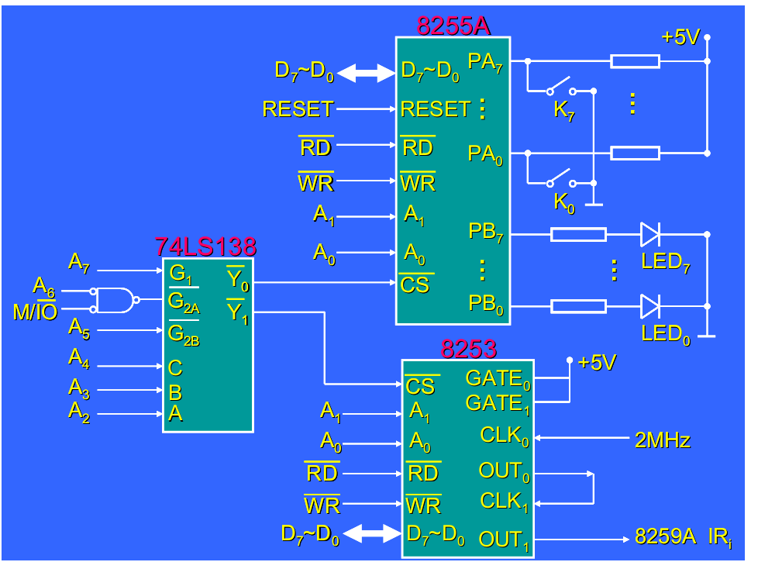

4. 设 8255A 的口地址为 300H ～ 303H ， A 口接 4 个开关 K3 ～ K0 ， B 口接一个七段 LED 显示器，用来显示 4 个开关所拨通的 16 进制数字 0 ～ F ，开关都合上时，显示 0 ，都断开时显示 F ，每隔 2 秒钟检测一次，试画出硬件连线图，并编写实现这种功能的程序。

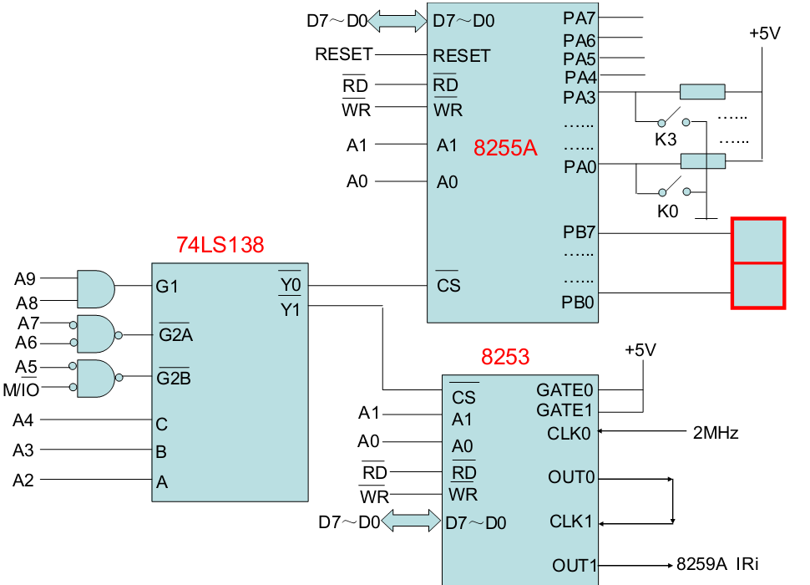

与上题思路相同

8255A ： A 口方式 0 输入， B 口方式 0 输出，端口地址 300H ～ 303H

8253 ：用于 2 秒定时，端口地址为 304H ～ 307H

2MHz/0.5Hz ＝ 4000000

通道 0 工作于方式 2 ，取 N0 ＝ 4000

通道 1 工作于方式 0 ，取 N1 ＝ 999 ，即得 OUT1 每 2 秒中断一次。

本题用 8253 定时中断，中断处理时检测开关状态，并点亮相应的 LED 。

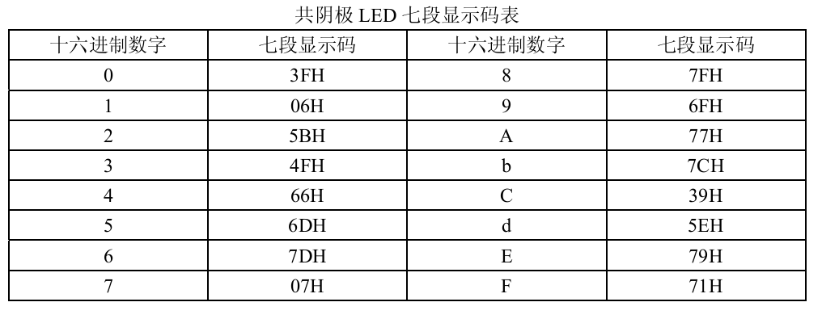

假设 8259A 已初始化，主程序如下：

TABLE DB 3FH, 06H, 5BH, 4FH, 66H, 6DH, 7DH, 07H ; 七段码表格

DB 7FH, 6FH, 77H, 7CH, 39H, 5EH, 79H, 71H

MOV AX, SEG INTR ； 形成中断矢量表

MOV DS, AX

MOV DX, OFFSET INTR

MOV AL, N

MOV AH, 25H

INT 21H

MOV AL, 10010000B ； 8255 初始化

MOV DX ， 303H

OUT DX, AL

MOV AL, 00110101B ； 8253 初始化，通道 0 方式 2 ， BCD 计数

MOV DX ， 307H

OUT DX ， AL

MOV AL, 00H ； 置初值 4000H

MOV DX ， 304H

OUT DX, AL

MOV AL, 40H

OUT DX, AL

MOV AL, 01110001B ；通道 1 方式 0 ， BCD 计数

MOV DX ， 307H

OUT DX, AL

MOV AL, 99H ； 置初值 999

MOV DX ， 305H

OUT DX, AL

MOV AL, 09H

OUT DX, AL

STI

AGAIN:HLT

JMP AGAIN

中断服务程序：

INTR: PUSH AX

STI

MOV DX ， 300H

IN AL, DX ；检测开关，合上为 0

AND AL ， 0FH ；只保留低 4 位 PA 3 ～ PA 0

MOV BX ， OFFSET TABLE

XLAT TABLE

MOV DX ， 301H

OUT DX ， AL ；点亮 LED ，显示数字

MOV AL, 01110001B ；通道 1 方式 0 ， BCD 计数

MOV DX ， 307H

OUT DX ， AL

MOV AL, 99H ； 置初值 999

MOV DX ， 305H

OUT DX ， AL

MOV AL, 09H

OUT DX ， AL

CLI

MOV AL, 20H ； 普通 EOI 命令

OUT 20H, AL

POP AX

IRET

5. 利用 8255A 和 ADC0809 等芯片设计 PC 机上的 A/D 转换卡，设 8255A 的口地址为 3C 0 H ～

3C 3H ，要求对 8 个通道各采集 1 个数据，存放到数据段中以 D_BUF 为始址的缓冲器中，

试完成以下工作：

（ 1 ）画出硬件连接图。

（ 2 ）编写完成上述功能的程序。

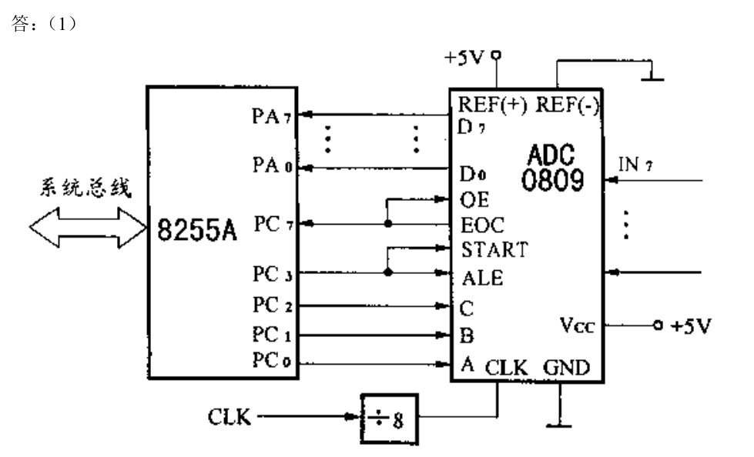

（ 2 ） AD_SUB PROC NEAR

MOV CX ， 8 ； CX 作数据计数器

MOV BL ， 00H ；模拟通道号存在 BL 中

LEA DI ， D_BUF ；缓冲区

NEXT_IN ： MOV DX ， 3C 2H ； 8255A 端口 C 地址

MOV AL ， BL

OUT DX ， AL ；输出通道号

MOV DX ， 3C 3H ；指向控制口

MOV AL ， 00000111B ； PC3 置 1

OUT DX ， AL ；送出开始启动信号

NOP ；延时

NOP

NOP

MOV AL ， 00000110B ； PC3 复位

OUT DX ， AL ；送出结束启动信号

MOV DX ， 3C 2H ； C 口

NO_CONV ： IN AL ， DX ； 读入 C 口内容

TEST AL ， 80H ； PC7 ， EOC 信号

JNZ NO_CONV ； PC7=1 ， 未开始转换 ， 等待

NO_EOC ： IN AL ， DX ； PC7=0 ， 已启动转换

TEST AL ， 80H ；再查 PC7

JZ NO_EOC ； PC7=0 ，转换未结束，等待

MOV DX ， 3C 0H ； PC7=1 ，转换结束， DX 指向 A 口

IN AL ， DX ；读入数据

MOV [DI] ， AL ；存入缓冲区

INC DI

INC BL ；指向下个通道

LOOP NEXT_IN

RET

AD_SUB ENDP

6. 试利用 ADC0809 ， 8253 和 8259A 等芯片设计 8 通道 A/D 转换电路。系统中用 8253 作定时器，采用中断方式控制采样率，采样率为 500Hz 。设 8253 的通道 0 输入时钟脉冲为 2MHz ，输出端 OUT0 接 8259A 的 IR2 ， 8253 的口地址为 300H ～ 303H ， 8259A 的口地址为 304H 和 305H ， ADC0809 的 8 个输入通道的口地址为 308H ～ 30FH ，查询 EOC 信号和状态口地址为 306H ， ADC0809 的输入时钟频率为 640KHz ， A/D 转换的结果依次存入数据段中以 BUFFER 为始址的内存中，从通道 0 开始先存入各通道的第一个数据，再存放第二个数据，采集 10 秒钟后停止工作。要求：

（ 1 ）画出硬件连线图，可以不画具体的译码电路。

（ 2 ）编写 8253 ， 8259A （只需写入中断屏蔽字）的初始化程序及采集 8 路模拟信号的中断服务程序。

答：（ 1 ）

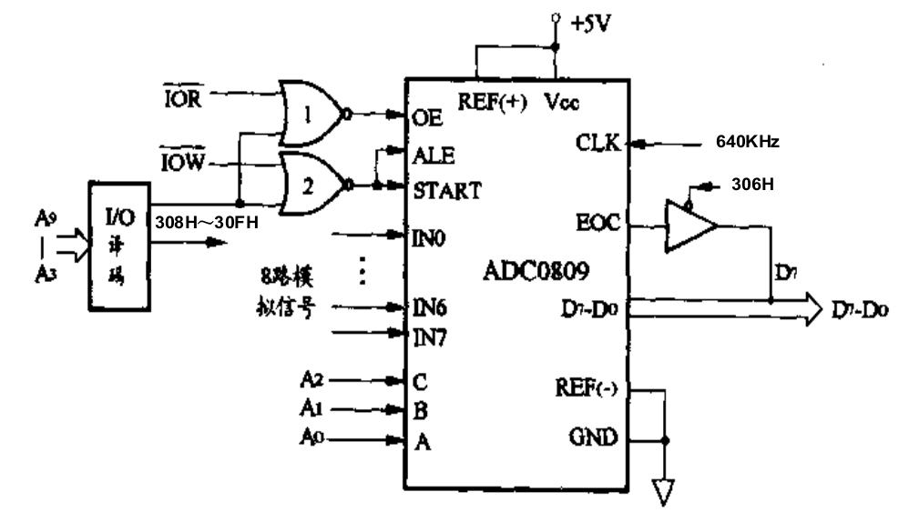

（ 2 ）因为 8253 的时钟输入频率为 2MHz ，而要求的采样频率 f=500Hz ，即用 8253 定时，每隔 2ms 中断一次，因此 8253 的分频次数（时间常数） N=2MHz/500Hz=4000 。采集 10 秒钟，共采集 10s/2ms=5000 次，即 8253 中断次数为 5000 次。

DATA SEGMENT

BUFFER DB 8*5000 DUP （？）

DATA ENDS

；数据采集子程序

8253 初始化编程，通道 0 ，方式 2 ，先写低字节，后高字节， BCD 计数，时间常数 4000

MOV DX ， 303H

MOV AL ， 00110101B

OUT DX ， AL

MOV DX ， 300H ；通道 0

MOV AX ， 4000H ；时间常数

OUT DX ， AL

MOV AL ， AH

OUT DX ， AL

； 8259A 设置屏蔽字，仅允许 8259A 的 IR2 和键盘中断，其余禁止

MOV AL ， 11111001B ； 屏蔽字

MOV DX ， 305H

OUT DX ， AL ；向屏蔽寄存器输出屏蔽字

；设置数据缓冲区始址到 SI 中，计数初值到 BX 中，等待中断，每通道采完 5000 次后结束

中断

MOV SI ， OFFSET BUFFER ； SI 指向数据缓冲区

MOV BX ， 5000

STI ；开中断

AGAIN ： CMP BX ， 0

JNZ AGAIN

MOV AL ， 11111101B ；采集完，禁止 IR2 中断

MOV DX ， 305H

OUT DX ， AL

MOV AH ， 4CH ；退出中断

INT 21H

；中断服务程序，对每个通道均采集一个数据，存入 BUFFER

ADINT PROC NEAR

MOV CX ， 0008H ；设置通道计数器初值

MOV DX ， 308H ； DX 指向 ADC 通道 0

NEXT ： OUT DX ， AL ；启动一次转换

PUSH DX ；保存通道号

MOV DX ， 306H ； DX 指向状态口

POLL ： IN AL ， DX ；读入 EOC 状态

TEST AL ， 80H ； EOC （ D7 ） =0 ？即开始转换了

JNZ POLL ；非 0 ，循环等待

NO_END ： IN AL ， DX ； EOC=0 ，开始转换

TEST AL ， 80H ；再查 EOC 是否为 1

JZ NO_END ； EOC=0 ，等待转换结束

POP DX ； EOC=1 ，恢复通道地址

IN AL ， DX ；读取结果

MOV [SI] ， AL ；存储到缓冲区

INC DX ； DX 指向下一个通道

INC SI ；地址指针指向下一个缓冲单元

LOOP NEXT ；通道计数器减 1 ，结果非 0 则循环

DEC BX ；为 0 ，缓冲数据计数器减 1

MOV AL ， 20H

MOV DX ， 304H

OUT DX ， AL

STI ； 开中断

IRET

ADINT ENDP